ACME AirNav Solutions



CHARTERING REPORT

Grupo: C1.050

Miembros: Cristina Fernández Chica ([criferchi@alum.us.es](mailto:criferchi@alum.us.es)), Ángel Amo Sánchez ([angamosan@alum.us.es](mailto:angamosan@alum.us.es)), Candela Jazmín Gutiérrez González ([cangutgon@alum.us.es](mailto:cangutgon@alum.us.es)), Marta Aguilar Morcillo ([maragumor@alum.us.es](mailto:maragumor@alum.us.es)) y Luis Emmanuel Chávez Malavé ([luichamal@alum.us.es](mailto:luichamal@alum.us.es))

Repositorio: <https://github.com/Cristinafernandezchica/Acme-ANS>

Planning dashboard: <https://github.com/users/Cristinafernandezchica/projects/1/views/1>

Sevilla 12 marzo, 2025

**ÍNDICE**

**Resumen Ejecutivo 3**

**Tabla de Revisiones 3**

**Introducción 4**

**Resumen de reclutamiento 4**

**Equipo 4**

Student #1 4

Student #2 4

Student #3 4

Student #4 5

Student #5 5

**Acuerdo de trabajo 5**

**Indicadores de rendimiento 5**

Trabajo realizado vs. trabajo por realizar 6

Calificación de profesores 6

Definición de “buen rendimiento” 6

Definición de “mal rendimiento” 6

**Recompensas por buen rendimiento 6**

**Amonestaciones por mal rendimiento 7**

**Procedimiento de expulsión 7**

**Rol del Project Manager 8**

**Conclusión 8**

**Bibliografía 8**

**Conformidad del equipo 9**

#### **Resumen Ejecutivo**

Este documento establece la planificación y gestión del proyecto, definiendo la configuración del entorno de trabajo, la estructura del proyecto y el proceso de importación y exportación. Además, se incluyen mecanismos de seguimiento mediante una tabla de versiones y un sistema de asignación de tareas basado en los roles, habilidades y rendimiento de cada miembro, optimizando así la eficiencia del equipo.

También se formaliza un acuerdo sobre la nota objetivo del grupo, junto con un sistema de recompensas y penalizaciones que garantiza el compromiso y la equidad en la colaboración. Con ello, este Chartering Report proporciona una base sólida para el desarrollo eficiente y organizado del proyecto.

#### **Tabla de Revisiones**

| **Revisión** | **Fecha** | **Descripción** | **Autor** |
| --- | --- | --- | --- |
| 1.0 | 18/02/2025 | Estaba incluido hasta el apartado “Importación y Configuración del proyecto”. Además del apartado “Asignación de tareas”.  Se han revisado todos ellos, haciendo las correcciones gramaticales necesarias. | Marta Aguilar Morcillo  Cristina Fernández Chica  Ángel Amo Sánchez |
| 2.0 | 19/02/2025 | Se han completado el resto de apartados a partir de “Acuerdo de trabajo”. Se han revisado los nuevos apartados, haciendo las correcciones gramaticales necesarias. Se han vuelto a revisar los apartados realizados anteriormente, no se han encontrado errores. | Cristina Fernández Chica |
| 3.0 | 12/03/2025 | Se eliminan los apartados “Configuración del entorno”, “Importación y configuración del proyecto” y “Asignación de tareas”.  Se modifican los apartados “Amonestación por mal rendimiento” y “Procedimiento de expulsión”. | Cristina Fernández Chica |

#### **Introducción**

Este documento define la base para la constitución del proyecto, estableciendo su estructura, los procesos involucrados y las normas que regirán su desarrollo. Su objetivo es servir como referencia para el equipo, proporcionando directrices claras sobre el entorno de trabajo, la distribución de responsabilidades y los criterios que se aplicarán en la evaluación del proyecto. Con ello, se busca garantizar una gestión eficiente y un desarrollo alineado con los principios metodológicos de la asignatura.

#### **Resumen de reclutamiento**

Para el reclutamiento del equipo, la manager publicó un anuncio en el foro de reclutamiento de la EV, buscando personas interesadas en unirse al desarrollo del proyecto, indicando las habilidades buscadas y la nota a la que se aspira. A este anuncio respondieron diferentes personas expresando su interés en formar parte del equipo. La manager revisó las habilidades y ambiciones de cada una, y eligió a aquellas personas que consideraba más apropiadas para formar parte del equipo.

Link al hilo de reclutamiento del equipo: [Hilo de reclutamiento](https://ev.us.es/webapps/discussionboard/do/message?action=list_messages&course_id=_89154_1&nav=discussion_board&conf_id=_426211_1&forum_id=_253523_1&message_id=_457892_1)

#### **Equipo**

##### **Student #1**

ID: ****6002

UVUS: RFM6490

Nombre: Fernández Chica, Cristina

Roles: manager, developer, tester

Email: [criferchi@alum.us.es](mailto:criferchi@alum.us.es)

Vista planning dashboard: [Student #1 - Dashboard](https://github.com/users/Cristinafernandezchica/projects/1/views/7)

##### **Student #2**

ID: ****4826

UVUS: YTR7670

Nombre: Amo Sánchez, Ángel

Roles: analyst, developer, tester

Email: [angamosan@alum.us.es](mailto:angamosan@alum.us.es)

Vista planning dashboard: [Student #2 - Dashboard](https://github.com/users/Cristinafernandezchica/projects/1/views/8)

##### **Student #3**

ID: ****9364

UVUS: DGL2523

Nombre: Gutiérrez González, Candela Jazmín

Roles: developer, tester, operator

Vista planning dashboard:

Email: [cangutgon@alum.us.es](mailto:cangutgon@alum.us.es)

Vista planning dashboard: [Student #3 - Dashboard](https://github.com/users/Cristinafernandezchica/projects/1/views/9)

##### **Student #4**

ID: ****3895

UVUS: NMY0786

Nombre: Aguilar Morcillo, Marta

Roles: developer, tester, analyst

Email: [maragumor@alum.us.es](mailto:maragumor@alum.us.es)

Vista planning dashboard: [Student #4 - Dashboard](https://github.com/users/Cristinafernandezchica/projects/1/views/10)

##### **Student #5**

ID: ***2811

UVUS: PXT3852

Nombre: Chavez Malave, Luis Emmanuel

Roles: developer, tester, analyst

Email: [luichamal@alum.us.es](mailto:luichamal@alum.us.es)

Vista planning dashboard: [Student #5 - Dashboard](https://github.com/users/Cristinafernandezchica/projects/1/views/11)

#### **Acuerdo de trabajo**

Todos los miembros del equipo han leído y entendido el syllabus de la asignatura, prestando especial atención al sistema de evaluación del que se va a hacer uso. Además, todos hemos revisado el calendario de entregas para tener nociones correctas del tiempo que podemos dedicar a las tareas que se incluyen en cada entrega.

En cuanto a la nota objetivo, todos los miembros del equipo nos comprometemos a conseguir un 7 desarrollando todas las actividades obligatorias de cada entregable. Si el equipo considera que, además, tiene la capacidad para completar actividades suplementarias, se procederá a la creación y asignación de las tareas en el dashboard por parte del manager.

Todos nos comprometemos a participar en el diseño del proyecto, en las reuniones necesarias, a proponer soluciones e ideas para mejorar el transcurso del trabajo, pidiendo ayuda siempre que sea necesario. De esta manera, nos comprometemos a tener una comunicación fluida entre todos los miembros del equipo, exponiendo los problemas que surjan y posibles soluciones a los mismos.

Todos los miembros nos comprometemos al cumplimiento de todo lo expresado anteriormente y a lo largo de este documento, habiendo leído y comprendido todos los puntos aquí expuestos.

#### **Indicadores de rendimiento**

Para evaluar el desempeño de los miembros del equipo se utilizarán distintos indicadores que se evaluarán a través de las herramientas Clockify, para la medición del tiempo dedicado a cada tarea, y GitHub Project, para el reparto de tareas.

Algunos indicadores de rendimiento serán los siguientes:

##### **Trabajo realizado vs. trabajo por realizar**

Medirá el progreso de las tareas asignadas completadas (done) frente a las tareas por completar (todo). Esto se hará mediante GitHub Project, donde habrá una vista general de las tareas de todo el equipo, y una vista individual para cada miembro donde solo aparecerán sus tareas. La vista Team Capacity también se utilizará para esto, pues nos proporciona información sobre la cantidad de tareas asignadas a cada uno y los detalles del estado de cada una. Además, estas características también se medirán mediante GitHub Insights.

##### **Calificación de profesores**

Medirá el grado en que el equipo sigue las instrucciones proporcionadas por el profesor tras cada revisión, recogiendo así la retroalimentación proporcionada para poder aplicar las correcciones necesarias. Esto se aplicará tanto a la evaluación del proyecto propio como al del resto de compañeros, pues es importante recopilar información que se le proporcione a otros compañeros y sea de utilidad en nuestro proyecto. Esto se medirá haciendo una revisión de las anotaciones tomadas por los miembros del grupo tras las revisiones de proyecto.

En cuanto a la definición de “buen rendimiento” y “mal rendimiento”:

##### **Definición de “buen rendimiento”**

Para “trabajo realizado vs. trabajo por realizar”, se considera buen rendimiento que el 100% de las tareas con la etiqueta “Mandatory”, es decir, las tareas obligatorias, estén completadas para la fecha final de entrega dejando un margen para la posible realización de tareas suplementarias.

Para “calificación de profesores”, se considera buen rendimiento que las anotaciones recopiladas ayuden al equipo a mejorar el trabajo realizado, y poder incluir nuevas mejoras gracias a las anotaciones tomadas por las indicaciones a otros grupos.

##### **Definición de “mal rendimiento”**

Para “trabajo realizado vs. trabajo por realizar”, se considera mal rendimiento que las tareas obligatorias no estén completadas para la fecha final del milestone correspondiente. Además, se considerará mal rendimiento la no realización de ninguna tarea durante un periodo de tiempo extenso.

Para “calificación de profesores”, se considera mal rendimiento el no tomar anotaciones sobre las indicaciones del profesor para mejorar. También, el tomar anotaciones sin realmente saber lo que se quiere decir con ellas, deben entenderse, al menos, por la persona que las ha tomado, para comunicar la información al resto de compañeros.

#### **Recompensas por buen rendimiento**

El buen desempeño de los miembros del equipo se recompensará mediante reconocimiento público en las presentaciones semanales del proyecto, además de en reuniones privadas del equipo. También, se tendrá en cuenta sus preferencias para la asignación de las tareas grupales del próximo entregable. En caso de que todos los integrantes hayan tenido un buen rendimiento, la manager hará todo lo posible por asignar las tareas de forma que todos queden conformes.

#### **Amonestaciones por mal rendimiento**

El mal desempeño de los miembros del equipo se manejará mediante amonestaciones siguiendo distintos niveles.

En primer lugar, se realizará una reunión con el equipo para comunicar a la persona o personas implicadas su mal rendimiento, ofreciéndoles retroalimentación para ayudar a mejorar.

Si el mal rendimiento continúa en los próximos días a la reunión, se procederá a hacer una advertencia directa al miembro o miembros implicados. También, se le comunicará el problema al profesor supervisor del proyecto. Con esto, además, se procederá a una redistribución de tareas entre los demás integrantes, por el bien del proyecto, y se restringirá la toma de decisiones de la persona advertida.

Por último, si el mal rendimiento continúa a pesar de las medidas tomadas, se considerará llevar a cabo el procedimiento de expulsión de este integrante del equipo.

A partir de la segunda entrega (D02), solo se dará un aviso directo, si el mal rendimiento continua, se recurrirá al procedimiento de expulsión directamente.

#### **Procedimiento de expulsión**

El incumplimiento de tareas, la falta de compromiso y la omisión de las advertencias emitidas darán lugar a llevar a cabo el procedimiento de expulsión del equipo.

El procedimiento que se seguirá será el siguiente:

1. Se tendrá una reunión en solitario con el integrante, donde se le indicarán los motivos por los que se ha tomado la decisión de recurrir a este procedimiento., entregándole toda la documentación recogida sobre su mal rendimiento.
2. Se le pondrá un periodo de revisión breve, donde se le dará una última oportunidad de mejorar su rendimiento para evitar la expulsión.
3. Se tomará una decisión final en base al desempeño en el periodo de revisión. Si el desempeño es bueno, se le reincorporará poco a poco al flujo de trabajo del equipo. Por lo contrario, si el desempeño no mejora, se procederá a la expulsión inmediata del equipo, con la debida comunicación al profesor tutor del proyecto.

Este procedimiento solo podrá ocurrir una sola vez, si se pretende recurrir a él una segunda vez con el mismo miembro la expulsión del equipo será inmediata.

#### **Rol del Project Manager**

El project manager (o simplemente manager) liderará la planificación y ejecución del proyecto, pero en caso de verse sobrepasado, podrá delegar ciertas responsabilidades para mantener la eficiencia del equipo.

No se descarta el cambio de project manager en algún punto de la duración del proyecto.

Todos los cambios en referencia al project manager serán comunicados al correspondiente profesor tutor del proyecto.

#### **Conclusión**

Este documento establece una base en nuestro proyecto para la planificación, gestión y ejecución del mismo, garantizando un entorno de trabajo estructurado y eficiente. Desde la configuración del entorno hasta la asignación de tareas y el seguimiento del desempeño, cada apartado mencionado en el documento ha sido diseñado con la intención de optimizar el trabajo y la productividad del equipo.

Además, se han definido mecanismos y procedimientos específicos para el reclutamiento, la distribución de responsabilidades y la evaluación del rendimiento, asegurando un equilibrio entre el compromiso de los integrantes y la equidad en el trabajo. La implementación de un sistema de recompensas y penalizaciones fomenta la participación activa y el cumplimiento de los objetivos establecidos.

En definitiva, este documento proporciona un marco organizativo que no solo facilita el desarrollo del proyecto, sino que también incentiva un ambiente de trabajo cooperativo y profesional, alineado con los estándares de calidad y la eficiencia requerida para el proyecto.

#### **Bibliografía**

En blanco intencionalmente.

#### **Conformidad del equipo**

Este documento queda firmado por todos los miembros del equipo, reafirmando que se ha leído y comprendido todo lo presente en el mismo.

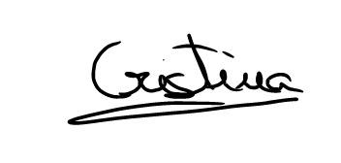

Fdo.: Cristina Fernández Chica

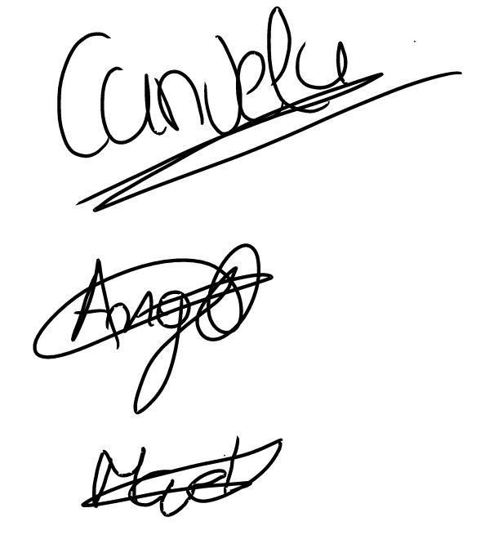

Fdo.: Ángel Amo Sánchez



Fdo.: Candela Jazmín Gutiérrez González



Fdo.: Marta Aguilar Morcillo

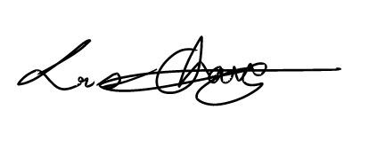

Fdo.: Luis Emmanuel Chávez Malavé